PMAP újrafordítás
- Felmásolni a PMAP könyvtárat a virtuális gép c:\ könyvtárába
- c:\PMap\PMap.sln -ra duplakatt, elindul a Visual Studio
- Állítsuk alaphelyzetbe a képernyőelrendezést: Window\Reset window layout menü
- A képernyő jobb oldalán a solution explorerben a solution-tételre jobb klikk, és a megjelenő menüből a Configuration manager kiválasztása:
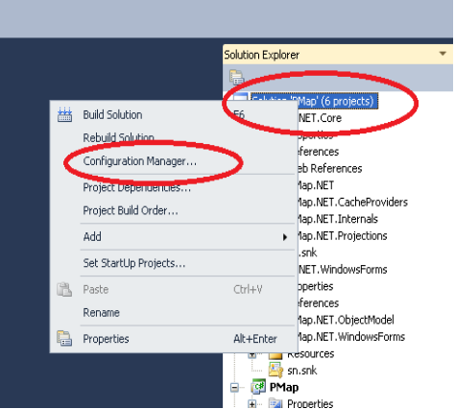
- Itt átváltunk release-ra, és ANY CPU-ra :
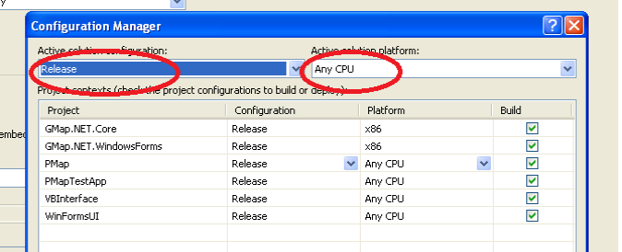
- Verziószám beállítás (opcionális):
Csak a Pmap, PmapTestApp és VBInterface projekteken szabad!
A Solution Explorerben ráállunk a kérdéses projektre, és a Projekt\<projektnév> properties menüpont kiválasztása. A megjelenő ablakban a Assembly Information -ra feljövő ablakban beállítjuk a verziószámokat:
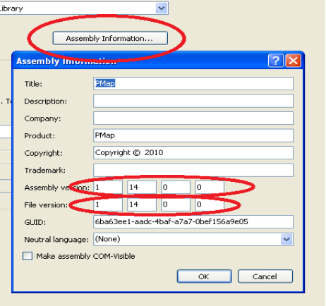
- Solution újrafordítás: A Solution Explorerben a Pmap-on jobb klikk és a megjelenő menüben a Build solutiont választjuk ki.
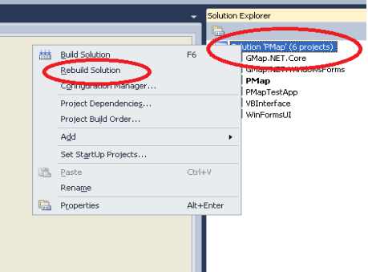
Ha minden rendben, akkor képernyő bal alsó sarkában kiírja a Visual Studio hogy OK:

- Ezután kilépünk a Visual Studioból.
- Telepítőkészlet elkészítéséhez indítsuk az asztalon lévő ikonnal a HM NIS editort.:
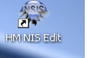
- Nyissuk meg az install projektet:
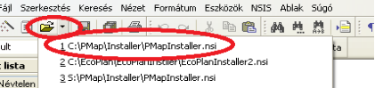
- Ha kell, írjuk át a verziót:
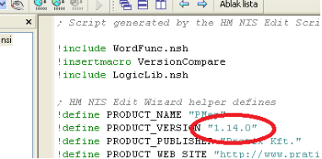
- Indítsuk el a fordítást:
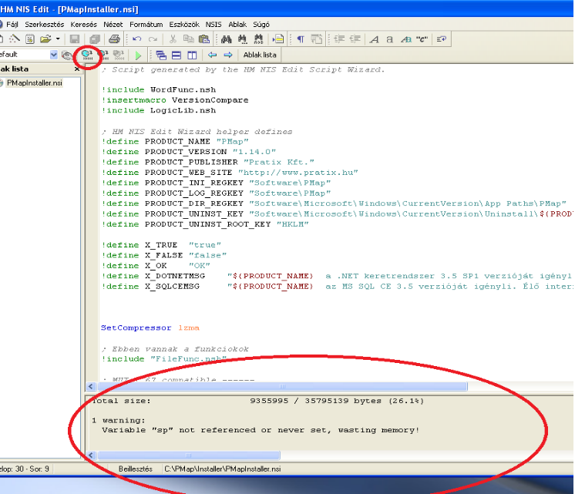
Ha minden jó, akkor kapunk egy Warningot, de az nem érdekes.
- Az elkészült telepítőkészlet a c:\PMap\Installer\PMapSetup.exe, készen vagyunk.

